Cvijet (2)
Izradi cvijet uz pomoć kartona i tempera ili vodenih boja kao što je prikazano na slici.
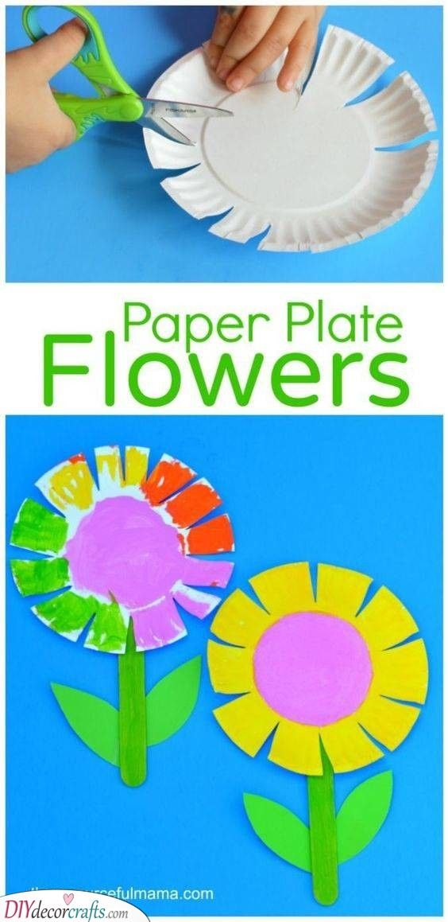

Slika preuzeta s: https://www.pinterest.com/pin/858498747720303692/

